答案

一、填空题
1、与运算、或运算、非运算。
2、代入规则、反演规则、对偶规则。
3、公式法、卡诺图法。
4、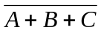= 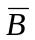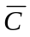
5、关闭、高电平、开通、低电平。
6、记忆
7、代数方法、卡诺图法。
8、两个稳态、 Q^{n+1}=S+RQ^{n}
RS=0 （约束条件） （CP下降沿）
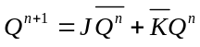 （CP下降沿）
Q^{n+1}=D （CP上升沿）

二、选择题
1、C 2、C 3、A 4、A 5、A
6、C 7、A 8、A 9、C 10、A

三、判断题
1、 ⅹ 2、 ⅹ 3、 √ 4、 √ 5、 ⅹ
6、 ⅹ 7、 ⅹ 8、 √ 9、 ⅹ 10、 ⅹ

四、化简逻辑函数
1、

2、

五、画波形图
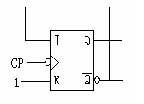
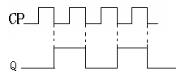
1、

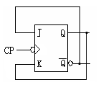
2、

六、设计题
1、
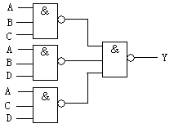
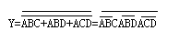

2、
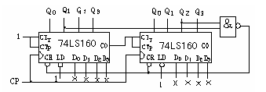

七、数制转换
（156）₁₀=（10011100）₂=（234）₈=（9C）₁₆

（111000.11）₂=（56.75）₁₀=（ 70.6）₈

八、分析题
T=0.7（R₁+2R₂）C=0.7×（15+2×22）×0.1=4.13 s
